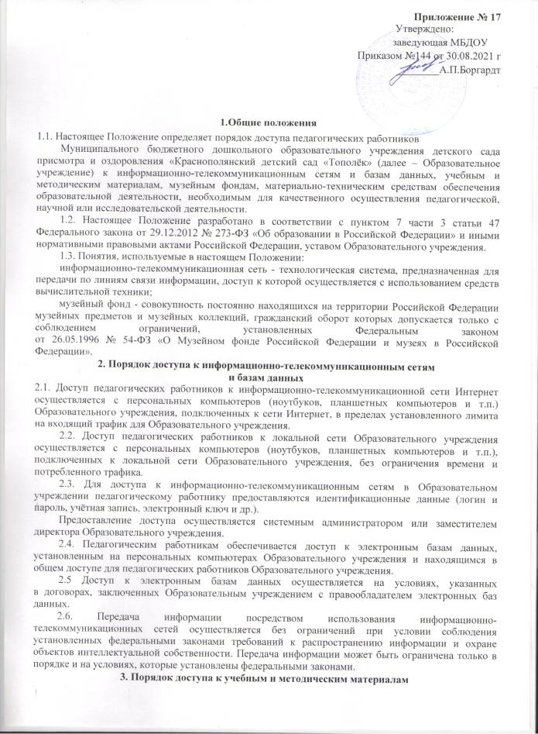
3.1. Учебные и методические материалы, размещаемые на официальном сайте Образовательного учреждения, находятся в открытом доступе.
3.2. Педагогическим работникам по их запросам выдаются во временное пользование учебные и методические материалы, находящиеся на балансе Образовательного учреждения.
3.3. Выдача педагогическим работникам во временное пользование учебных и методических материалов осуществляется работником Образовательного учреждения ответственным за хранение учебных и методических материалов.
3.4. Выдача педагогическому работнику и сдача им учебных и методических материалов фиксируются в журнале выдачи указанных материалов.
3.5. При получении учебных и методических материалов на электронных носителях педагогическим работникам запрещается стирать или менять на них информацию.
4. Порядок доступа к музейным фондам
4.1. Музейные предметы и музейные коллекции, включенные в состав Музейного фонда Российской Федерации, в Образовательном учреждении отсутствуют.
5. Порядок доступа к материально-техническим средствам обеспечения образовательной деятельности
5.1. Педагогические работники Образовательного учреждения вправе пользоваться материально-техническими средствами обеспечения образовательной деятельности, находящимися в свободном доступе в Образовательном учреждении, в том числе кабинетами, спортивным и музыкальными залами и иными помещениями Образовательного учреждения.
5.2. Использование педагогическими работниками Образовательного учреждения материально-технических средств обеспечения образовательной деятельности, ответственность за сохранность которых, несет назначаемый приказом директора Образовательного учреждения работник, осуществляется по согласованию с указанным работником.
5.3. Выдача педагогическому работнику Образовательного учреждения и сдача им материально-технических средств обеспечения образовательной деятельности, указанных в пункте 5.2 настоящего Положения, фиксируются в журнале выдачи.

